ROTATIONS

Commentaire :
Exercices sur les rotations : lecture puis constructions de difficulté progressive (avec et sans instruments).

A
B
I
Partie A :

O

D
C

Recopier et compléter en observant le carré ci-dessus :

1) L'image du point A par la rotation de centre B et d'angle 90° ( ) est le point ....

2) L'image du point .... par la rotation de centre D et d'angle 90° ( ) est le point C.

3) L'image du point B par la rotation de centre .... et d'angle 90° ( ) est le point D.

4) L'image du point A par la rotation de centre O et d'angle 90° ( ) est le point ....

5) L'image du point .... par la rotation de centre O et d'angle 90° ( ) est le point B.

6) L'image du point D par la rotation de centre O et d'angle ...... ( ) est le point B.

7) L'image du triangle OAB par la rotation de centre O et d'angle 90° ( ) est le triangle ........

8) L'image du triangle ......... par la rotation de centre O et d'angle 180° ( ) est le triangle BCD.

9) L'image du triangle AIO par la rotation de centre .... et d'angle ....... ( ) est le triangle OIB.

Partie B :

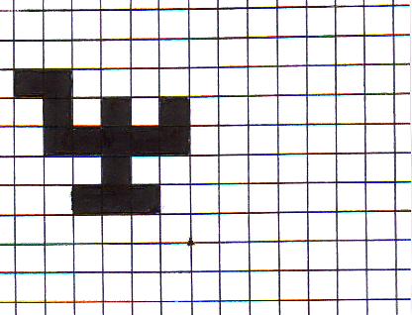
A
1) Construire l'image de la figure ci-contre par
la rotation de centre A et d'angle 90° dans
le sens des aiguilles d'une montre.

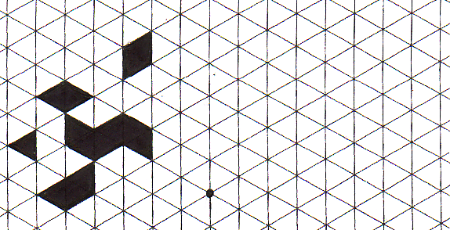
B
2) Construire l'image de la figure ci-contre
par la rotation de centre B et d'angle 120°
dans le sens des aiguilles d'une montre.

Partie C :

F
B
C
D
O
E
1) Construire l'image de la figure ci-contre par
la rotation de centre O et d'angle 90° dans
le sens des aiguilles d'une montre.

2) Construire l'image de la figure ci-contre par
la rotation de centre O et d'angle 50° dans
le sens inverse des aiguilles d'une montre.
E
B
M
A
D
C
O
Hors du cadre de la classe, aucune reproduction, même partielle, autres que celles prévues à l'article L 122-5 du code de la propriété intellectuelle, ne peut être faite de ce site sans l'autorisation expresse de l'auteur.
www.maths-et-tiques.fr/index.php/mentions-legales

